Как приучить малыша к дисциплине

Дисциплинирование малышей помогает им усвоить социальные правила, предотвращая плохое поведение
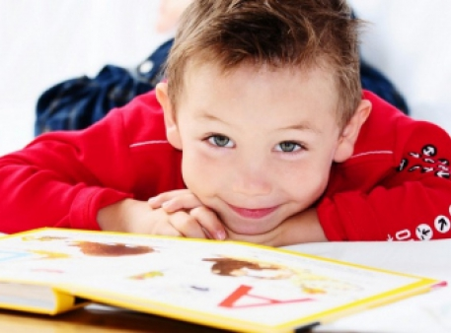
Многие родители испытывают проблемы в процессе приобщения ребенка к дисциплине. Особенно часто с этой проблемой сталкиваются молодые родители, воспитывающие первого ребенка. Чем раньше вы начнете приучать малыша к определенным правилам и давать некоторые домашние обязанности, тем лучше. Это будет способствовать его развитию и создаст спокойную атмосферу в доме.
Рассмотрим несколько способов приучить маленького ребенка к дисциплине.
1. Следите за тем, что ребенок берет в руки
Маленькие дети познают окружающий мир с помощью прикосновений и ощущений. Изо всех чувств у маленьких детей наиболее развито осязание, и это нужно использовать в процессе дисциплинирования ребенка, например, чтобы объяснить малышу, какие предметы нельзя трогать. Скажите ребенку «горячо», указывая на кастрюлю с горячей водой, кухонную плиту или другие предметы на кухне. Используйте мягкие прикосновения, когда ребенок пытается хватать все, что видит.
Не пытайтесь прятать от ребенка предметы, когда вы опасаетесь, чтобы он их не взял, не поранился или не разбрасывал по комнате. Это только приведет к истерике у ребенка, и вам придется его успокаивать. Вместо этого мягко попросите ребенка положить предмет на место.
Если ребенок пытается взять тарелку с едой и донести ее до стола, предложите ему помочь. Если ребенок берет в руки что-то острое, скажите ему, что это опасно.
2. Не кричите
Приучая ребенка к дисциплине, худшее, что вы можете сделать, – начать кричать на него. В большинстве случаев ребенок не делает специально что-то, что кажется вам плохим. Так он просто развивается.
Поэтому, если ребенок обрисовал стены в комнате фломастерами, попытайтесь понять причины этого поступка. Рисование способствует ему в развитии моторики и поможет научиться писать. Разумеется, в рисунках на стене вы видите только беспорядок и предстоящую работу по отмыванию стены от краски. Можно отучить ребенка рисовать на стенах и при этом не кричать на него.
Сядьте рядом с ребенком и спокойно объясните, почему рисовать на стенах – это плохо. Возьмите листок бумаги и скажите ребенку, что, если он захочет порисовать, ему нужно использовать для этого бумагу. Также в подобных ситуациях можно сделать ребенку предупреждение и установить наказание в случае, если он опять будет рисовать на стенах. В первый раз стоит предупредить ребенка, а во второй – уже прибегнуть к наказанию.
3. Установите ограничения
Все люди работают лучше, имея ограничения, например, когда они ограничены в перемещении или в самой работе. В процессе воспитания ребенка также важно устанавливать для него ограничения. Это даст малышу возможность исследовать окружающий мир, но при этом он будет знать, когда остановиться или что может оказаться для него опасным. Ограничения позволят вам сохранять спокойствие и в то же время обеспечат ребенку независимость, необходимую для его полноценного развития.
Ограничения, которые вы устанавливаете для ребенка в процессе воспитания, не только защищают его от возможной опасности, но и помогают понять, что во взрослой жизни он также столкнется с ограничениями. В жизни он не всегда будет получать то, что желает, и это ребенок должен усвоить как можно раньше. Это предотвратит его истерики и научит правильно реагировать в подобных ситуациях в будущем.

